## **ISO 22000认证 -- 认证介绍**

**ISO 22000背景**  
食品企业越来越认识到需要并提供充分的证据证明他们有能力识别和控制食品安全危害和许多影响食品安全的条件。ISO 9001 一个被普遍认可的原则是用于食品安全管理体系的危害分析与关键控制点原则（ HACCP）。HACCP的原则、执行和实施步骤是由国际食品法典委员会制订的，并被世界上许多与食品安全有关的标准采用。  
一些公司的客户和/或其监管机构要求他们符合并获得国家标准的认证。客户在不同国家，遵守各个国家的多种标准将是组织面临的一个问题。在这种情况下，国际认可的ISO 22000食品安全管理体系（FSM）提供了一个很好的解决方案。采用这一国际标准代替多个标准要求，组织可以避免因必须遵守不同国家的不同标准而造成的麻烦。  
ISO 22000食品安全管理体系（FSM）要求对所有可能出现的危害和风险加以识别和评估，从而在组织及食品链内明确确定需要控制的关键点。  
**实施 ISO 22000 的益处**  
遵守HACCP原则  
协调自愿性国际标准  
提供了可审核的标准，可用于内部审核，自我评估或第三方认证  
与ISO 9001和ISO 14001标准相融合  
在国际上推广HACCP理念  
在过程的关键部分使用HACCP的核心技术资源  
减少客户审核的次数  
提高竞争力及市场形象，提升公司的形象

## **ISO 22000认证 -- 认证范围**

|  |  |
| --- | --- |
| 专业分类 | 业务范围分类名称 |
| A1 | 禽类养殖（含蛋禽养殖、蛋的生产） |
| B1 | 水果、蔬菜种植 |
| C1-1* | 畜禽屠宰及肉制品加工 |
| C1-2* | 蛋及蛋制品加工 |
| C1-4* | 水产品加工 |
| C1-5 | 蜂产品的加工（不含蜂胶） |
| C2-1* | 果蔬类产品加工 |
| C2-2* | 豆制品制造 |
| C2-4* | 易腐坚果的加工 |
| C3 | 易腐烂的动物产品和植物产品（混合产品）的加工 |
| C4-1* | 谷物加工 |
| C4-2* | 坚果加工 |
| C4-3* | 罐头加工 |
| C4-4 | 饮用水的制造 |
| C4-4* | 饮料的制造 |
| C4-5* | 酒精的制造 |
| C4-5 | 酒（黄酒、啤酒、葡萄酒及果酒、白酒）的制造 |
| C4-6* | 培烤类食品的制造 |
| C4-7* | 糖果类食品的制造 |
| C4-8* | 食用油脂的制造 |
| C4-9* | 方便食品(含休闲食品)的加工 |
| C4-10* | 制糖 |
| C4-12* | 制茶 |
| C4-13* | 调味品、发酵制品的制造 |
| C4-14* | 营养、保健品制造 |
| D1 | 饲料生产 |
| D2 | 宠物饲料生产 |
| E* | 餐饮业 |
| FI | 零售/批发 |
| GI | 易腐食品与饲料的运输和贮藏的提供 |
| GII | 环境温度下稳定食品和饲料的运输和贮藏的提供 |
| I | 食品包装和包装材料的生产 |
| J | 设备制造 |
| K | 添加剂（含饲料添加剂）制造 |
| 维生素及营养素制造 |
| 清洗剂、消毒剂制造 |

## **ISO 22000认证 -- 认证流程**

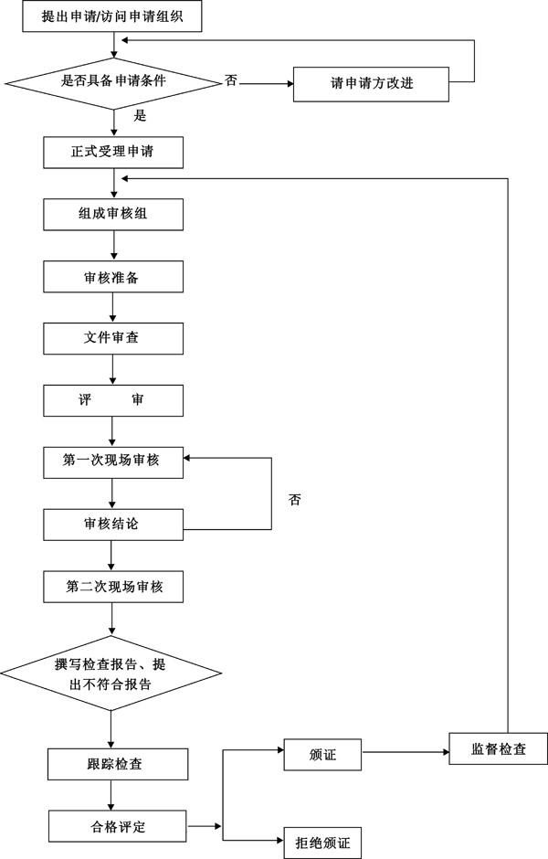

**申报地址：吉林省重诺信用认证中心**

**长春市汇商大厦**

**邮 编：130000**

**联系电话：81698770 81698779**